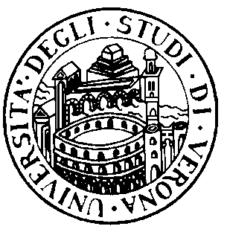
UNIVERSITÀ DEGLI STUDI DI VERONA - FACOLTÀ DI MEDICINA E CHIRURGIA

CORSO DI LAUREA SPECIALISTICA A CICLO UNICO IN ODONTOIATRIA E PROTESI DENTARIA

ANNO ACCADEMICO 2004-2005

ORARIO DELLE LEZIONI

3 Anno I Semestre

Aula 3 Piastra Odontoiatrica

Dal 4/10/2004 al 21/12/2004

ORARIO | LUNEDI’ | MARTEDI’ | MERCOLEDI’ | GIOVEDI’ | VENERDI’
9-9.45

10-10.45

11-11.45 |  | MEDICINA  INTERNA
12-12-45 | ANATOMIA PATOLOGICA | MEDICINA  INTERNA | MEDICINA  INTERNA | ANATOMIA PATOLOGICA
13-13.45 | ANATOMIA PATOLOGICA | ODONTOIATRIA CONSERVATRICE II | MEDICINA  INTERNA | ANATOMIA PATOLOGICA
14-14-45 | CHIRURGIA SPEC. ODONTOSTOM. I | ODONTOIATRIA CONSERVATRICE II | PROTESI  DENTARIA I | PROTESI  DENTARIA I
15-15.45 | CHIRURGIA SPEC. ODONTOSTOM I | ODONTOIATRIA CONSERVATRICE II | ANATOMIA PATOLOGICA
16-16.45 |  |  | ANATOMIA  PATOLOGICA

VACANZE NATALIZIE: DAL 22/12/2004 AL 06/01/2005

